บทที่ 5
สรุปโครงงานและข้อเสนอแนะ

5.1 สรุปผลโครงการ
เครื่องบอกความเร็วและบอกระยะลูกกอล์ฟ เป็นอุปกรณ์ที่นำมาใช้งานติดตั้งในสถานที่ท่านต้องการซึ่งเป็นอุกรณ์ที่ สามารถทำให้เหมือน การตีในสนามไดร๊ฟกอล์ฟ หรือ ตีในสนามจริง ในที่นี้เป็น อุปกรณ์ต้นแบบ ในการนำไปพัฒนาต่อซึ่งทำให้เราสามารถเขียนโปรแกรมควบคุมการทำงานได้เหมือนอยู่ในสนามกอล์ฟจริง ๆ เพราะสามารถทราบค่าความเร็วต้น มุมของลูกตีขึ้นไป
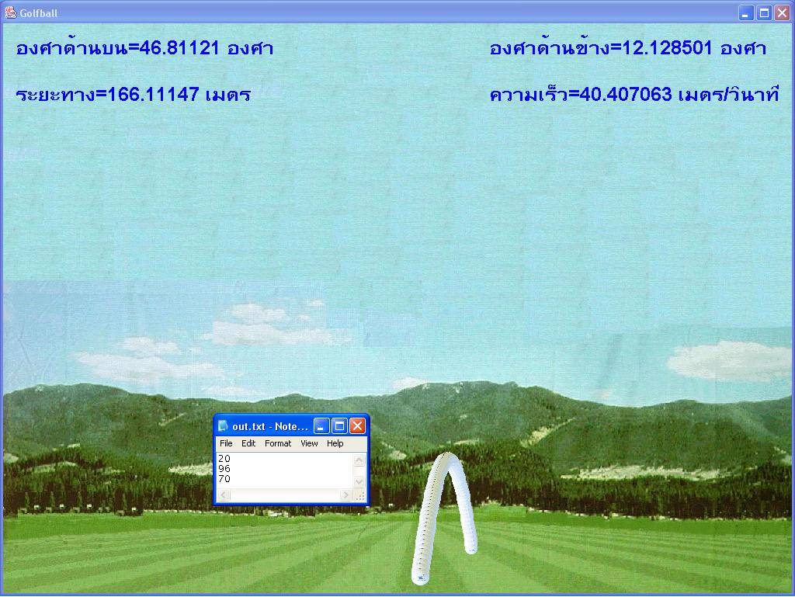

รูปที่ 5-1 หน้าจอแสดงผล

5.2 ปัญหาและอุปสรรค
การทำงานครั้งนี้จะมองเป็น 2 ส่วนที่พอสรุปได้ดังนี้
- Hardware
การติดตั้ง ตัวตรวจจับ Laser diode กับ LDR เพราะใช้เป็นตัวรับ INPUT จำนวนมาก
- Software
การเขียนโปรแกรมแสดงภาพความใกล้เคียงความเป็นจริง

จากการที่กล่าวมาข้างต้น สิ่งที่สำคัญ คือการตรวจจับความเร็ว และบอกระยะว่าลูกไปไกลได้เท่าไร ซึ่งจะต้องใช้อุปกรณ์ เซนเซอร์ที่มีความเร็วในการตรวจจับลูกกอล์ฟ ซึ่งในที่นี้จะใช้ LASER LED + LDR เป็นตัวตรวจจับลูกกอล์ฟ และจะทำหน้าที่ร่วมกับ ไมโครคอนโทรลเลอร์ ในส่วนนี้จะต้องคำนึงถึงความเร็วในการตรวจจับอย่างมาก รวมถึงความเที่ยงในการวางอุปกรณ์ตัวรับตัวส่ง
ปัญหาที่ยุ่งยากมากก็คือการติดตั้ง Laser diode มีความละเอียดอ่อนมากพอสมควรเพราะจะต้องเที่ยงตรงมากต้องตั้งลำแสงให้ตรงกับ LDR ฝั่งรับ วิธีที่ใช้ในโครงงานนี้อาจจะไม่ดีเท่าที่ควร
ในการกำหนดระยะที่ลูกเดินทางไปได้ เป็นระยะทางกี่เมตร เราจะต้องใช้หลักทางฟิสิกส์ เข้ามาช่วย จึงต้องศึกษาอย่างละเอียดในการไปกำหนดให้กับ ซอฟแวร์สำหรับการประมวลผล การแสดงผล เป็นจริงนั้นตามธรรมชาติ อาจจะได้ค่าแค่ใกล้เคียงความเป็นจริงเท่านั้น

5.3 ข้อเสนอแนะ
จากการที่ได้ทำโครงงานนี้มานั้น เรื่องที่มีปัญหามากก็คือ รูปแบบการติดตั้งเซนเซอร์ เพราะมีการเปลี่ยนแปลงบ่อยมากดังนั้นน่าจะหาวิธีติดตั้งที่ดีกว่าที่เป็นอยู่
การใช้โครงงาน เรื่องของการแสดงผลนั้นทำได้หลายแนวทางแล้วแต่จะนำไปพัฒนาต่อได้ อาจะเป็นสนามจริงเลย นั้นอยู่ในส่วนของการแสดงผลจากค่าที่ได้จากการตีลูกออกไป ซึ่งสามารถพัฒนาต่อได้
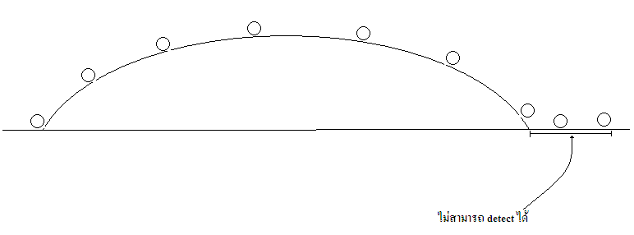
รูปที่ 5-2 จุดที่ไม่สามารถ detectได้

ในส่วนของโครงงานนี้จะมีส่วนหนึ่งที่ไม่สามารถบอกค่าได้ คือในส่วนที่ลูกตกถึงพื้นแล้วกลิ้งต่อไปเอง ซึ่งในส่วนนี้นั้นจะขึ้นอยู่กับสภาพของสนามว่าพื้นเป็นลักษณะอย่างไร หญ้าสั้นหรือ ยาว เปียกหรือแห้ง ลาดเอียงเป็นอย่างไร ซึ่งในจุดนี้จะต้องมองด้วยในการนำไปพัฒนาต่อ

